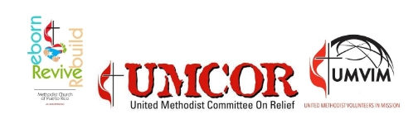

Respuesta a Puerto Rico
Se necesitan voluntarios urgentemente para ayudar a la Iglesia Metodista de Puerto Rico mientras se recuperan de los efectos de los huracanes Irma y María. Las inscripciones se están realizando para equipos de respuesta temprana (ERT) y equipos de recuperación a largo plazo (LTR). Los ERT deben primeramente contactar a su coordinador de respuesta a desastres de la conferencia.

A los equipos interesados se les recomienda que visiten la pagina con su intento de servir.

Intento de Servir

Además, UMCOR actualizará la siguiente página con información a medida que esté disponible.
Todas las inscripciones serán recibidas por el Coordinador de Voluntarios de Puerto Rico, con base en la Oficina de Jurisdicción del Norte Central de UMVIM, que se encargará del seguimiento, selección y programación de los equipos en conjunto con su homólogo de la Iglesia Metodista de Puerto Rico.

En cuanto el equipo reciba la invitación y la confirmación para servir, el seguro requerido se puede comprar a través de la Jurisdicción Central Norte, Jurisdicción Nororiental, Jurisdicción Occidental o Jurisdicción Sudeste. La Iglesia Metodista de Puerto Rico requiere una cobertura internacional de $ 50,000 que incluye cobertura de una evacuación médica de emergencia.

Los voluntarios deben ser mayor de 18+ años y de buena condición física debido a preocupaciones ambientales y de la infraestructura en la isla. Por favor lea el conjunto completo de lso puntos Generales para Voluntarios de la Iglesia Metodista de Puerto Rico.

